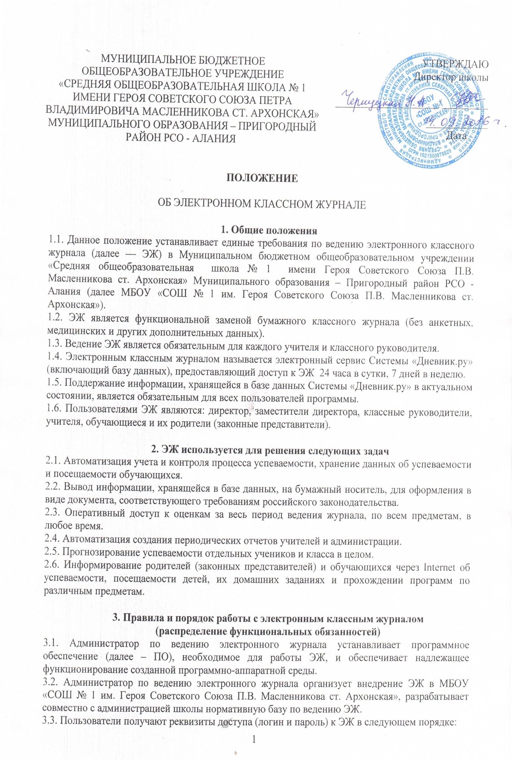 - Учителя, классные руководители, администрация получают реквизиты доступа у Администратора по ведению электронного журнала;
- Родители (законные представители) и обучающиеся получают реквизиты доступа у классного руководителя.
3.4. Секретарь ОУ предоставляет списки классов (контингента ОУ) и список учителей Администратору по ведению электронного журнала в срок до 1 сентября каждого года.
3.5. Классный руководитель обязан:
- Своевременно заполнять и следить за актуальностью данных об обучающихся и их родителях (законных представителях) в базе данных «Дневник.ру». В случае изменения фактических данных вносить соответствующие поправки.
- Осуществлять учет сведений о пропущенных уроках, еженедельно в разделе «Посещаемость» электронного журнала корректировать сведения о пропущенных уроках обучающихся.
- Систематически информировать родителей (законных представителей) о поведении и успехах обучающегося через согласованные формы оповещения, и возможностях автоматического получения отчета об успеваемости и посещаемости для родителя (законного представителя) за определенный период времени.
- Организовать сбор комплекта документов по обеспечению законодательных требований о защите персональных данных.
3.6. Правила ведения ЭЖ:
3.6.1. Учителя аккуратно и своевременно заполняют данные об учебных программах и их прохождении, об успеваемости и посещаемости обучающихся, домашних заданиях.
3.6.2. ЭЖ заполняется учителем в день проведения урока: I смена до 16:00, II смена до 18:00. В случае болезни учителя педагог, замещающий коллегу, заполняет ЭЖ в установленном порядке.
3.6.3. Учитель обязан систематически проверять и оценивать знания обучающихся, а также отмечать посещаемость.
3.6.4. Составление календарно-тематического плана учителем осуществляется до начала учебного года. Количество часов в календарно-тематическом плане должно соответствовать учебному плану.
3.6.5. Все записи по всем учебным предметам (включая уроки по иностранному языку) должны вестись на русском языке с обязательным указанием не только тем уроков, но и тем практических, лабораторных, контрольных работ, экскурсий.
3.6.6. При делении по предмету класса на подгруппы, состав подгруппы определяют учителя этих групп, совместно с классным руководителем. Записи ведутся индивидуально каждым учителем, ведущим группу.
3.6.7. На странице «темы уроков и задания» учитель обязан вводить тему, изученную на уроке, выполненные задания и тип этих заданий.
3.6.8. Категорически запрещается допускать обучающихся к работе с ЭЖ под логином и паролем учителя. Если у учителя есть подозрение в том, что его логин и пароль известен другим лицам (кроме педагогов, замещающих учителя на период отсутствия), то необходимо незамедлительно сменить пароль у Администратора по ведению электронного журнала.
3.7. Заместитель директора по УВР, курирующий учебную работу, осуществляет периодический контроль над ведением ЭЖ, содержащий:
- процент участия в работе;
- процент обучающихся, не имеющих оценок;
- процент обучающихся, имеющих одну оценку;
- запись домашнего задания;
- учет пройденного учебного материала;
- процент участия родителей (законных представителей) и обучающихся.
3.8. Родители (законные представители) и обучающиеся имеют ограниченный доступ к данным и используют ЭЖ только для его просмотра.

4. Выставление итоговых оценок.
4.1. Итоговые оценки обучающихся за четверть, семестр, полугодие, год должны быть обоснованы.
4.2. Для объективной аттестации обучающихся за четверть и полугодие необходимо наличие не менее трех оценок (при 2-часовой недельной учебной нагрузке по предмету) и более (при учебной нагрузке более 2-х часов в неделю) с обязательным учетом качества знаний обучающихся по письменным, лабораторным и практическим работам. Это особенно важно соблюдать по таким предметам, как русский язык, литература, математика, физика, химия. Итоговая оценка по этим предметам выставляется в соответствии с требованиями.
4.3. При выставлении четвертных, полугодовых, годовых, итоговых отметок не допускается записи «Н/А». В случае отсутствия текущих оценок по предмету из-за болезни обучающегося или по иной причине рекомендуется продлить сроки обучения данного обучающегося с последующей сдачей текущего материала в форме зачета, экзамена или иной другой формы. В случае наличия у обучающегося справки о медицинской группе здоровья на уроках физической культуры оцениваются положительно теоретические знания по предмету. Запись «ОСВ» в журнале не допускается.
4.4. Итоговые оценки за четверть, полугодие и год выставляются в столбце «Итоговые отметки», следующем непосредственно за столбцом даты последнего урока.
4.5. Итоговые оценки выставляются не позднее 3-х дней после окончания учебного периода.

5. Контроль и хранение данных.
5.1. Директор школы и заместитель директора по УВР обязаны обеспечить меры по бесперебойному функционированию ЭЖ, исключая случаи форс-мажорных обстоятельств и регулярному созданию резервных копий.
5.2. Контроль за ведением ЭЖ осуществляется директором и заместителем директора по УВР не реже 1 раза в месяц.
5.3. В конце каждой учебной четверти ЭЖ проверяется особенно тщательно. Уделяется внимание фактическому усвоению программы (соответствие учебному плану и тематическому планированию); объективности выставленных текущих и итоговых оценок; наличию контрольных и текущих проверочных работ; правильности записи замены уроков (если таковые были).
5.4. Результаты проверки ЭЖ заместителем директора по УВР доводятся до сведения учителей и классных руководителей.
5.5. В конце каждого учебного года ЭЖ проходит процедуру архивации в соответствии с регламентом.

6. Отчетные периоды
6.1. Отчет по активности пользователей при работе с ЭЖ создается один раз в месяц (до 20 числа) Администратором по ведению электронного журнала.
6.2. Отчеты по успеваемости и качеству обучения создаются по окончании каждой учебной четверти, а так же в конце года.

7. Права, ответственность пользователей
Права:
7.1. Все пользователи имеют право на своевременные консультации по вопросам работы с ЭЖ.
Ответственность:
7.2. Учителя несут ответственность за ежедневное и достоверное заполнение оценок и отметок о посещаемости обучающихся.
7.3. Классные руководители несут ответственность за актуальность информации об обучающихся и их родителях (законных представителях).
7.4. Все пользователи несут ответственность за сохранность своих реквизитов доступа.
7.5. Администратор Школы несет ответственность за техническое функционирование ЭЖ и смежных систем, а так же резервное копирование данных и их восстановление.
7.6. В случае невыполнения данного Положения администрация имеет право налагать дисциплинарные взыскания в установленном действующим законодательством порядке.

